**一、《中国金石总录》数据库简介:**

《中国金石总录》是一个古籍类(金石拓本文献)数据库，是首次对全国地下出土和地上遗存金石文献进行全面调查、系统整理、全文数字化的一项世纪性文化工程。数据库对于历史学、文字学、考古学、古文献学、文学、宗教学、民族学以及艺术领域等学科的研究和发展具有重要的学术意义。

《中国金石总录》 收存范围和分类：地域界定以现行中华人民共和国行政区域为收存范围（含台湾地区），时限上溯先秦下迄清末（含部分民国时期重要碑碣）。全库分部、编、卷、类四级分类，设金、石、其他三部。“金部”下设前期、商周、秦汉三编；“石部”下设碑碣、摩崖、其他三编，其中“碑碣”包括碑刻（含石经、记传）、墓志、题记、民族（含历史民族和现代民族）、宗教等内容。末级分类后按镌刻年代先后排序。

《中国金石总录》收存内容：全面收存历代出土秦汉以前钟鼎文献和历代出土、遗存清代以前石刻文献。每方金石均包括完整拓片、全文录文和叙录三部分内容，根据条件部分收存原文物影像资料。全文录文按原拓行文格式严格录入。叙录包括名称（含简称）、朝代、年号、材质、形制、行款、出土地（或遗存地）、出土时间以及收藏或保护单位等基本信息。

**二、我校购买情况：**

四川大学购买《中国金石总录》第一期。

网址：http://www.ch5000.net.cn/

**三、数据库使用方法：**

进入网站后点击黑色字体的阅读，即可打开资料库查看金石资料的影像和对应录文。

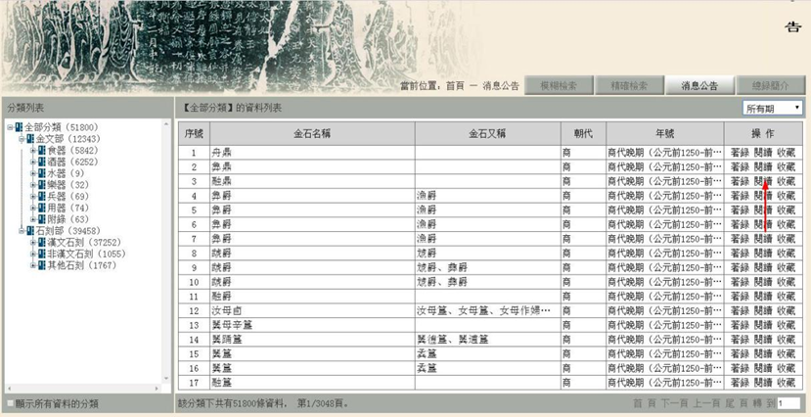

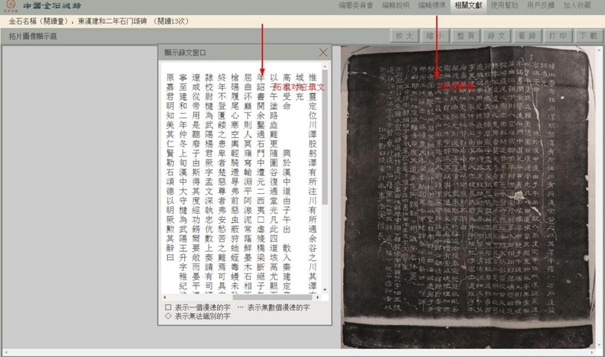

（一）分类检索：

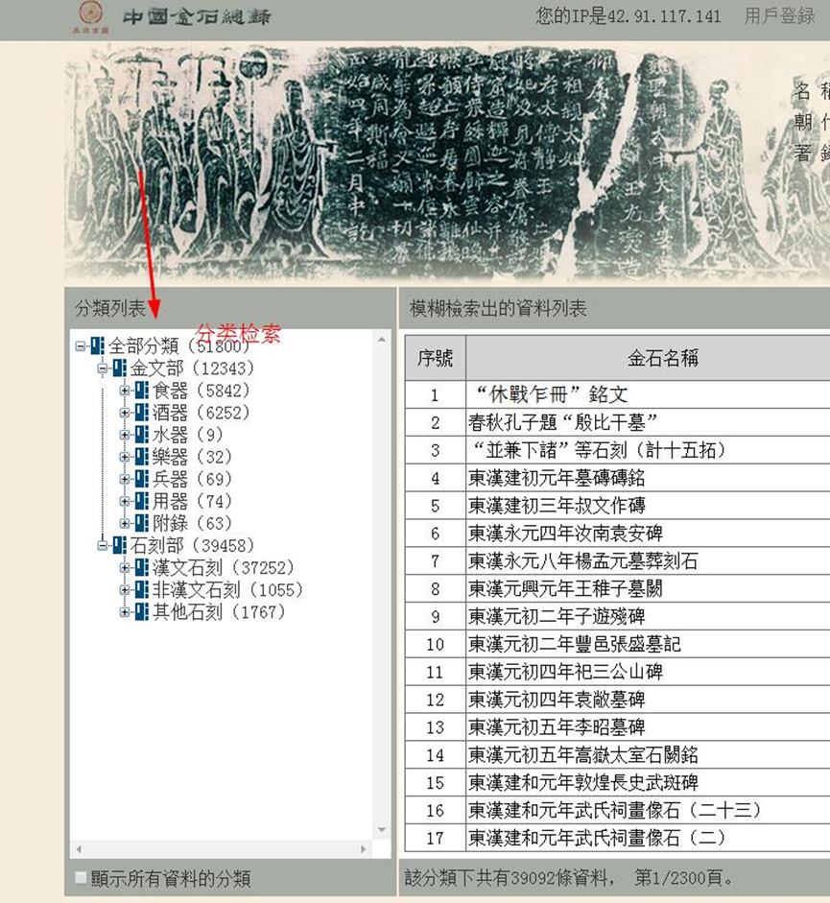

(二）模糊检索（全文）

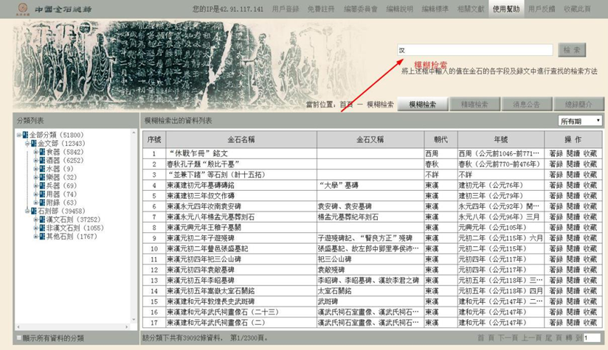

（三）精确检索（全文）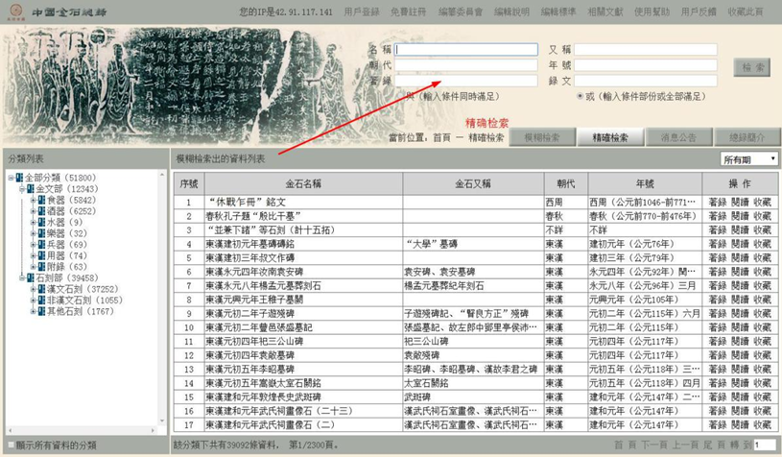

（四）研读功能：

自由缩放：可根据需要自由放大拓片，以利辩读。

还原式页面显示：拓片影像、录文在同一页面显示，以便对照。

图文打印：可全部打印原图原文。（目前试用版不提供）

下载保存：可下载文件保存至本地，重新编辑。（目前试用版不提供）

（五）采用字库：

检索系统采用Unicode字符集编码方式，基本上解决了繁体汉字的显示问题。

（六）适用环境：

《中国金石总录》管理系统采用B/S架构。适应windows/Mac 等，客户机通过浏览器即可实现网上管理、检索、浏览及下载该系统所收录的各类金石文献拓本数据。